Das Spiel “Wunderfeld”
Man kann zu verschiedenen Themen spielen, z. B. „Tiere“, „Feste und Bräuche‘, ‚Sport“, „Bekannte\grosse Persöhnlichkeiten“ , „Reise durch …“ usw.
Teilnehmer (je drei Spieler zu jede Runde) werfen Würfel und sammeln Punkte. Sie hören oder lesen einen Minitext und raten das Schlüsselwort nennend verschiedene Buchstaben. Der Leiter öffnet die passenden Buchstaben an der Tafel. Wer als erster das Wort nennt, ist der Sieger.
Wie in der originalen TV-Show besteht das Spiel aus drei Runden, Finalrunde, Superspiel. Man kann auch die Aufgabe für Zuschauer organisieren.
Es wäre recht gut, Prisen vorzubereiten, die die Sieger für ihre Punkte tauschen könnten.

Wunderfeld

‚Ungewöhnliche Tiere‘

L: Tiere können von verschiedener Farbe sein. (Die Schüler führen Beispiele ein). Es gibt aber Tiere von unerwarteten und ungewöhnlichen Farben. Möchtet ihr über solche erfahren, dann spielen wir das Spiel „Wunderfeld“.

Runde 1

Drei Spieler nehmen teil. Sie werfen Würfel und sammeln Punkte.

L: Lest den ersten Text und ratet das Tier nennend die Buchstaben.

Text 1

Diese Tiere gehören zu den seltensten Raubkatzen und wurden nur in Indien gesichtet. Die Körperlänge erreicht 3 Meter und zwischen 180 und 285 Kilo schwingt ihr Gewicht. Sie sind keine Albinos, welche farblos sind und rote Augen haben. Diese Tiere haben blaue Augen, eine rosa Nase und dunkelbraune Steifung. Es handelt sich bei diesem Tier um eine Mutation. Auf der ganzen Welt gibt es nur etwa 300 Tiere von dieser Art! https://woleben.org/wo-lebt-der-weisse-tiger/

Schlüsselwort: Weißer Tiger - eine Farbvariante des Bengaltigers.
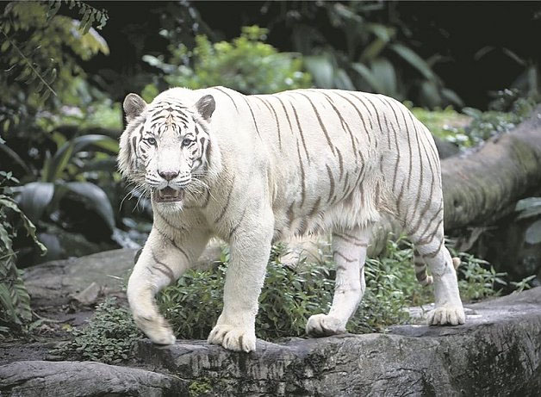

Runde 2

3 Schüler spielen

Text 2

‚Normale‘ Arten von dieser Gruppe leben in Salzgewässern, wie Ozeane. Doch dieses Tier lebt in Süβgewässern, im Amasonas. Es ist 2 bis 3 Meter lang. Seine Farbe verändert sich mit dem Alter. Jungtiere sind silbergrau, Ältere werden rosa. Es erreicht das Gewicht von 85 bis 160 Kilogramm. http://de.delfine.wikia.com/wiki/Rosa_Flussdelfin

Schlüsselwort: Rosa Flussdelfin
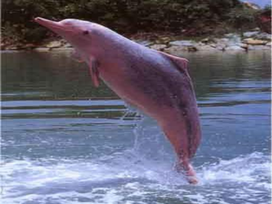

Runde 3
3 Schüler spielen
Text 3
Dieser Vogel wird nach seine blaue Gefieder benannt.
Er ist mit 1 m der größte Papagei, aber nur 1,6 kg.

Der Lebensraum begrenzt sich auf den mittleren Osten Südamerikas. (Brasilien und Bolivien). Wenn er eine Nuss in zwei Teile schneidet, sind die Kanten so glatt, als wäre ein Stahlschneider am Werk gewesen. Schnabel sei Dank! http://www.tierchenwelt.de/papageien/419-blauara-papagei.html

Schlüsselwort: Blauara
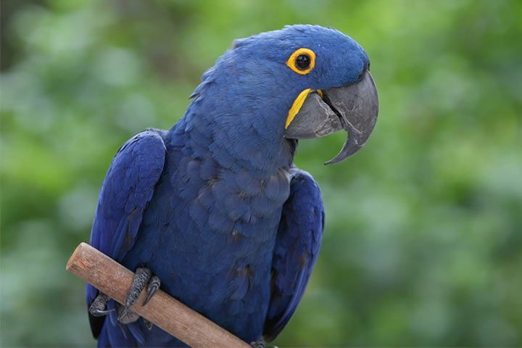

Aufgabe für Zuschauer
Text 4
Von Hellblau über Dunkelrot bis Schwarz – diese Reptilien können die unterschiedlichsten Farben annehmen. Sie reagieren so zum Beispiel auf Licht oder Wärme. Vor Aufregung werden sie schwarz oder ganz blass, weil sie krank sind.
http://www.zeit.de/wissen/2015-03/nanostrukturen-chamaeleon-farbwechsel

Schlüsselwort: Chamäleon
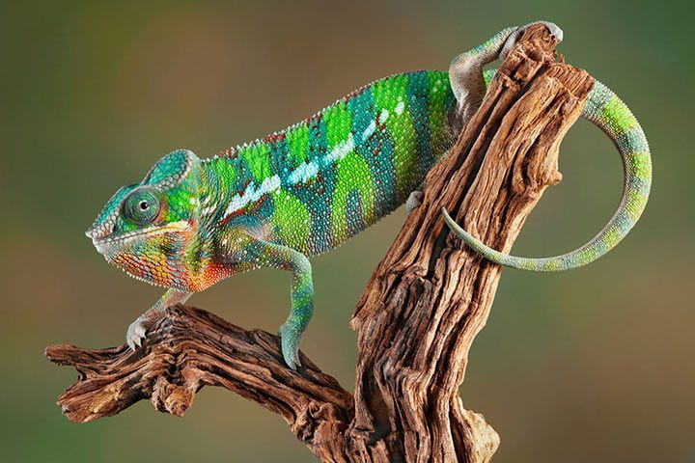

Finalspiel
Drei Sieger von Runden 1-3 nehmen teil

Text 5
Sein Name ist ein nepalesisches Wort und bedeutet „Bambus-Esser“.

Er frisst Bambus und hat einen extra Daumen zum Klettern. Er pfeift und zwitschert wie ein Vogel. Sein geringelter Schwanz und sein Körperbau ähneln dem Waschbär! Oft wird er Katzenbär genannt. Die Chinesen nennen das kleine Raubtier auch „Feuerfuchs“. Warum ist er eigentlich rot? Zwischen den grünen Bambus-Pflanzen scheint ein rotes Fell nicht besonders gut.
http://www.tierchenwelt.de/raubtiere/627-roter-panda-waschbaer.html

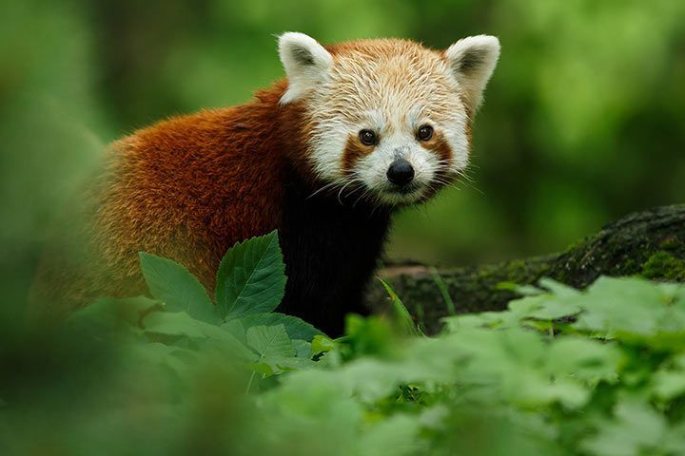

Schlüsselwort: Roter Panda

Nach dem Spiel zählt der Sieger seine Punkte und tauscht sie für die Preise.

Superspiel
Der Sieger des Finalspieles nimmt teil

L: Hast du über rosa Tauben gehört? Lies über diese Vögel.

Text 6

Die Rosa Taube wird 32 cm lang und wiegt etwa 350 gr. Das Gefieder ist blassrosa, Schnabel(auch schwarz) und Füße sind intensiver rosa gefärbt. Die Flügel sind dunkelbraun und der Schwanz rotbraun.
Die Rosa Taube lebt in immergrünen Wäldern im Bergland. Sie kommt aus einer Insel im Indischen Ozean.

http://www.vogel-portal.de/forum/showthread.php?t=6737

L: Wie ist der Name der Insel?

Schlüsselwort: Mauritius
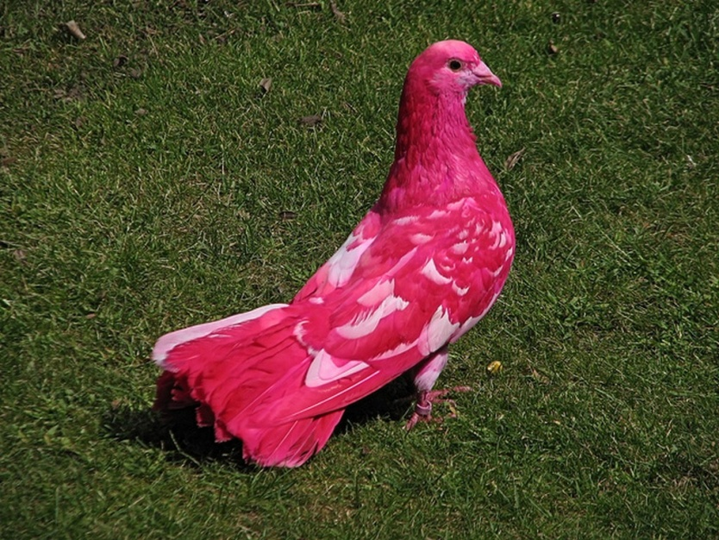

Rosa Taube nennt man auch Mauritius-Taube

Wenn der Teilnehmer siegt, bekommt er einen extra Preis.

